Csevegő alkalmazás adatbázis dokumentáció

CZIBULYA MÁRK ÉS MEDVE ADRIÁN

2022

**Tartalomjegyzék**

Téma kiválasztása 1

Adatbázis célja 1

Szükséges információk 1

Egyedekre osztás 1

Adattípusok meghatározása 2

Users 2

Példa adatok 2

Friends 3

Példa adatok 3

Devices 3

Példa adatok 4

FriendRequests 4

Példa adatok 4

Messages 5

Példa adatok 5

Kapcsolatok 6

Továbbfejlesztési lehetőség 7

Munka felosztása 7

# Téma kiválasztása

* A kiválasztott téma a csevegő alkalmazás volt. A csevegő alkalmazás segítségével az emberek kapcsolatot teremthetnek más emberekkel.

# Adatbázis célja

* A csevegő alkalmazás adatbázis célja, hogy a regisztrált felhasználó adatait és két fél közötti kommunikációt tároljuk.

# Szükséges információk

* Felhasználó adatai: felhasználónév, email cím, telefonszám, jelszó, beceneve, neme, nyelve
* Üzenetek: ki - kivel barátok, és csak ők tudnak beszélgetni, ki küldte az üzenetet, mikor, lett-e módosítva az üzenet, vagy esetleg törölve
* Barát Felkérések: a felhasználónak először el kell küldenie egy kérelmet a másik félnek, akivel akar csevegni és a másik fél el tudja fogadni vagy elutasítani

# Egyedekre osztás

* Users (Felhasználók)
* Friends (Barátok)
* Friend Requests (Barát felkérések)
* Devices (Eszközök)
* Messages (Üzenetek)

# Adattípusok meghatározása

## Users

A felhasználói adatok tárolásáért felel.

|  |  |
| --- | --- |
| **UserID** | Egyedi azonosító, ami folyamatosan növekvő szám, minél több felhasználó kerül az adatbázisba. |
| Username | Felhasználó által látható és testreszabható azonosító, ez alapján is tudnak keresni a felhasználóra. Itt csak kisbetűket, számokat és egyes karaktereket lehet használni (. (pont), _ (aláhúzójel), - (kötőjel)). Kötelező kitölteni. |
| PhoneNumber | Telefonszám, regisztrációhoz szükséges adat. Kötelező kitölteni. |
| Password | Jelszó, amit a regisztráló megad, ez titkosítva kerül az adatbázisba biztonsági okok miatt. Kötelező kitölteni. |
| Email | Email cím, plusz adat, amit a felhasználó a fiókja biztonsága érdekében kitölthet. Opcionális kitölteni. |
| DisplayName | Megjelenített név, amiben minden karakter engedélyezve van. Opcionális kitölteni. |
| ProfilePicture | A felhasználó által feltöltött kép, ami a felhasználó profilján jelenik meg. A feltöltött kép fájlneve random karakterláncként lesz mentve a szerverre és az a karakterlánc lesz az adatbázisban elmentve. Opcionális kitölteni. |
| Gender | A felhasználó neme. Opcionális kitölteni. |
| Language | A felhasználó nyelve. ha a felhasználó nem választ, akkor a megvalósítás részénél, az eszköz nyelvét használjuk alapértelmezett értékként regisztrációkor. Opcionális kitölteni. |

### Példa adatok

|  |  |  |  |  |
| --- | --- | --- | --- | --- |
| **UserID** | Username | PhoneNumber | Password | Email |
| 1 | tesztkari1 | +36306873543 | xzM@VT | [tesztkarakter1@gmail.com](mailto:tesztkarakter1@gmail.com) |
| 2 | tesztkari2 | +36306497654 | !$H%q5 | [tesztkarakter2@gmail.com](mailto:tesztkarakter2@gmail.com) |
| 3 | tesztkari3 | +36206823395 | Ps^KBn | [tesztkarakter3@gmail.com](mailto:tesztkarakter3@gmail.com) |
| 4 | tesztkari4 | +36703253789 | H8z#!$ | [tesztkarakter4@gmail.com](mailto:tesztkarakter4@gmail.com) |

|  |  |  |  |
| --- | --- | --- | --- |
| DisplayName | ProfilePicture | Gender | Language |
| Teszt Karakter1 | zVNR27kISt.png | M | HU |
| Teszt Karakter2 | 69Azk6KMQQ.png | M | EN-US |
| Teszt Karakter3 | yYkVngLFmx.png | F | HU |
| Teszt Karakter4 | NZfvty9bED.png | M | DE |

## Friends

A baráti kapcsolatok tárolásáért felel.

|  |  |
| --- | --- |
| **FriendID** | Egyedi azonosító, ami folyamatosan növekvő szám, minél több baráti kapcsolat jön létre az adatbázisban. |
| *Friend1ID* | Idegen kulcs a Users táblából, az egyik barát a kapcsolatból. |
| *Friend2ID* | Idegen kulcs a Users táblából, a másik barát a kapcsolatból. |
| FriendshipStartDate | Egy dátum idő, amikor a barátság kapcsolat elkezdődött. |
| IsActive | Éppen aktív-e a baráti kapcsolat, alapértelmezetten ennek az értéke 1 (true), viszont, ha például törlik a baráti státuszukat, akkor átvált az érték 0-ra (false értékre). |

### Példa adatok

|  |  |  |  |  |
| --- | --- | --- | --- | --- |
| **Friends** | | | | |
| **FriendID** | *Friend1ID* | *Friend2ID* | FriendshipStartDate | IsActive |
| 1 | 1 | 2 | 2022.11.17 22:01 | 1 |
| 2 | 2 | 4 | 2022.11.18 22:01 | 1 |
| 3 | 1 | 4 | 2022.11.19 22:01 | 0 |

## Devices

A felhasználók bejelentkezéseit tárolja.

|  |  |
| --- | --- |
| **DeviceID** | Egyedi azonosító, ami folyamatosan növekvő szám, minél több bejelentkezés történik egy fiókkal. |
| *UserID* | Idegen kulcs a Users táblából, a bejelentkezett felhasználó ID-je. |
| Token | Egy random generált karaktersor, ami titkosítva kerül az adatbázisba biztonsági okok miatt. |
| DeviceName | A felhasználó bejelentkezett eszközének a neve és böngészőjének verziószáma. |
| IP | A felhasználó IP címe. |
| LastActive | Egy dátum idő, amikor volt utoljára aktív a felhasználó az adott eszközzel. |

### Példa adatok

|  |  |  |  |  |  |
| --- | --- | --- | --- | --- | --- |
| **Devices** | | | | | |
| **DeviceID** | *UserID* | Token | DeviceName | IP | LastActive |
| 1 | 1 | WUPCD$Bgz8$Tu8U()MRkIvbn$ | Windows 10 Opera 91 | 156.198.10.159 | 2022.11.17 22:01 |
| 2 | 1 | %@IezWU#QgIPx)#dXe77hALTm | Windows 11 Chrome 107 | 24.87.138.92 | 2022.11.18 22:01 |
| 3 | 2 | PQ4Q9hERK&pB2^K+(kJv8zV8u | Windows 10 Chrome 107 | 183.133.26.110 | 2022.11.19 22:01 |
| 4 | 3 | YDdZ(5Xz*79gZ^Iw&H3cgfn+K | Windows 10 Edge 107 | 46.85.70.39 | 2022.11.20 22:01 |
| 5 | 4 | 3hzhQ3V#SG6mF^7x2TnX@kp#q | Windows 7 Chrome 105 | 53.182.157.81 | 2022.11.21 22:01 |
| 6 | 4 | gaBZrnIcwVr+K&QnP6C!cbXF+ | MacOS 13 Safari 16 | 154.214.179.29 | 2022.11.22 22:01 |

## FriendRequests

A felhasználók által küldött barátkérelmeket tárolja.

|  |  |
| --- | --- |
| **FriendRequestID** | Egyedi azonosító, ami folyamatosan növekvő szám, minél több barátkérelmet küldenek a felhasználók. |
| *SenderID* | Idegen kulcs a Users táblából, az a felhasználó ID-je, aki a barátkérelmet küldte. |
| *ReceiverID* | Idegen kulcs a Users táblából, az a felhasználó ID-je, aki a barátkérelmet kapta a másik felhasználótól. |
| TimeSent | Egy dátum idő, amikor a barátkérelem elküldésre került. |

### Példa adatok

|  |  |  |  |
| --- | --- | --- | --- |
| **FriendRequests** | | | |
| **FriendRequestID** | *SenderID* | *ReceiverID* | TimeSent |
| 1 | 3 | 1 | 2022.11.17 22:01 |
| 2 | 2 | 3 | * + 1. 2:01 |

## Messages

A felhasználók által küldött üzeneteket tárolja.

|  |  |
| --- | --- |
| **MessageID** | Egyedi azonosító, ami folyamatosan növekvő szám, minél több üzenetet küldenek a felhasználók egymásnak. |
| *FriendID* | Idegen kulcs a Friends táblából, hogy az adott felhasználó melyik barátjának küldte el. |
| *WhoSent* | Idegen kulcs a Users táblából, hogy melyik felhasználó küldte el az üzenetet. |
| Message | A felhasználó által elküldött üzenet. |
| TimeSent | Egy dátum idő, amikor a felhasználó elküldte az adott üzenetet. |
| TimeDeleted | Egy dátum idő, amikor a felhasználó, aki küldte az üzenetet törölte. Ez alapértelmezetten NULL értékű, ha az üzenet törlésre kerül akkor kap egy dátum időt és a másik fél a beszélgetésben már nem tudja elolvasni az üzenetet. |
| TimeModified | Egy dátum idő, amikor a felhasználó, aki küldte az üzenetet módosította. Ez alapértelmezetten NULL értékű, ha az üzenet módosítva lett a küldő által akkor kap egy dátum időt és a másik fél a beszélgetésben a módosított üzenetet láthatja. |
| ModifiedMessage | A módosított üzenetet tartalmazza, ez alapértelmezetten NULL értékű, csak akkor kap adatot, ha módosul az üzenet, ami el lett küldve előzőleg. |

### Példa adatok

|  |  |  |  |  |
| --- | --- | --- | --- | --- |
| **MessageID** | *FriendID* | WhoSent | Message | TimeSent |
| 1 | 1 | 1 | Helló, ez egy teszt | 2022.11.17 22:01 |
| 2 | 1 | 2 | Megkaptam, vége. | 2022.11.18 22:01 |
| 3 | 1 | 1 | Visszajött | 2022.11.19 22:01 |
| 4 | 2 | 2 | Teszt üzenet | 2022.11.20 22:01 |
| 5 | 2 | 2 | Teszt üzenet még | 2022.11.21 22:01 |
| 6 | 3 | 4 | Üdv! | 2022.11.22 22:01 |

|  |  |  |
| --- | --- | --- |
| TimeDeleted | TimeModified | ModifiedMessage |
| *null* | *null* | *null* |
| 2022.11.17 22:01 | *null* | *null* |
| *null* | *null* | *null* |
| *null* | *null* | *null* |
| 2022.11.17 22:01 | *null* | *null* |
| *null* | 2022.11.17 22:01 | Helló! |

# Kapcsolatok

|  |  |  |  |
| --- | --- | --- | --- |
| UserID (Users) – UserID (Devices) | 1:N | A Users fölérendelt a Devices táblának | 1 felhasználónak lehet több bejelentkezése több eszközről, viszont 1 eszköz csak 1 felhasználóhoz kapcsolható. |
| UserID (Users) – SenderID (FriendRequests) | 1:N | A Users fölérendelt a FriendRequests táblának | 1 felhasználó küldhet több barátfelkérést, viszont 1 barátfelkérés csak 1 felhasználóhoz köthető. |
| UserID (Users) – ReceiverID (FriendRequests) | 1:N | A Users fölérendelt a FriendRequests táblának | 1 felhasználó kaphat több barátfelkérést, viszont 1 barátfelkérés csak 1 felhasználóhoz köthető. |
| UserID (Users) – Friend1ID (Friends) | 1:N | A Users fölérendelt a Friends táblának | 1 felhasználónak lehet több barátja, viszont 1 baráti kapcsolat csak 1 felhasználóhoz köthető. |
| UserID (Users) – Friend2ID (Friends) | 1:N | A Users fölérendelt a Friends táblának | 1 felhasználónak lehet több barátja, viszont 1 baráti kapcsolat csak 1 felhasználóhoz köthető. |
| UserID (Users) – WhoSent (Messages) | 1:N | A Users fölérendelt a Messages táblának | 1 felhasználó több üzenetet küldhet, viszont 1 üzenet csak 1 felhasználóhoz köthető. |
| FriendID (Friends) – FriendID (Messages) | 1:N | A Friends fölérendelt a Messages táblának | 1 baráti beszélgetés több üzenet köthető, viszont 1 üzenet csak 1 baráti beszélgetéshez köthető hozzá. |

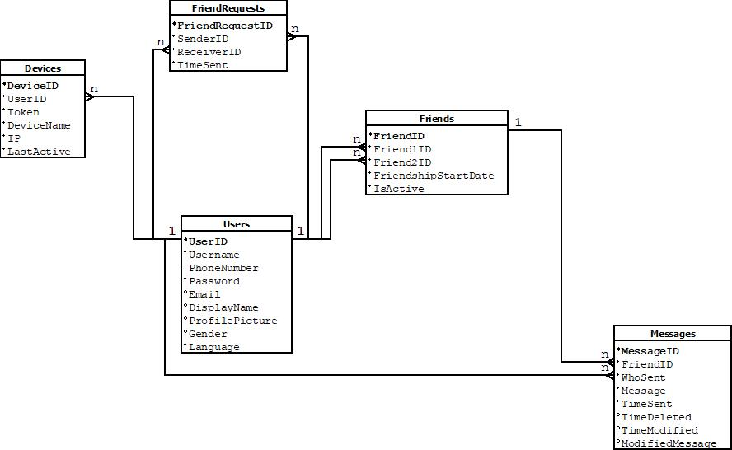

# Továbbfejlesztési lehetőség

* Csevegő csoportok létrehozása, egyszerre több mint 2 ember tud csevegni.

# Munka felosztása

* Az egyedek felosztását közösen végeztük.
* A dokumentáció írását Adrián végezte és Márk ellenőrizte.